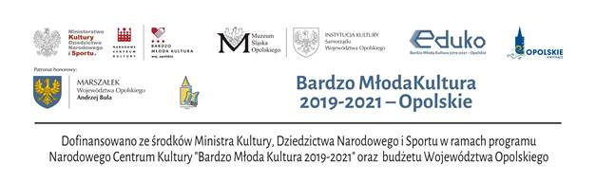
REGULAMIN KONKURSU KULINARNEGO
realizowanego przez Miejsko-Gminny Ośrodek Kultury w Gorzowie Śląskim
w ramach zadania „Bajka o świniopasie”
Organizator:
Miejsko-Gminny Ośrodek Kultury w Gorzowie Śląskim (ul Rynek 4; 46-310 Gorzów Śląski,
e-mail: dkgorzow@vp.pl; tel. 34/35 05 865) w ramach zadania „Bajka o świniopasie”, dofinansowanego ze środków Ministra Kultury, Dziedzictwa Narodowego i Sportu w ramach programu Narodowego Centrum Kultury „Bardzo Młoda Kultura 2019-2021” oraz budżetu Województwa Opolskiego.
Celem konkursu jest:
- poznawanie i popularyzacja pomnika Tomasza Kukli, potocznie nazywanego gorzowskim świniopasem,
- popularyzacja i promocja talentu kulinarnego wśród dorosłych,
- dbałość o historię lokalną.
Zasady organizacyjne:
W konkursie udział mogą wziąć dorośli mieszkańcy gminy Gorzów Śląski.
Warunkiem uczestnictwa:
Podstawą uczestnictwa jest wysłanie autorskiego przepisu na wypiek ciasteczek i dostarczenie go w formie mailowej (ze zgodami) na adres dkgorzow@vp.pl bądź osobiście do Miejsko-Gminnego Ośrodka Kultury w Gorzowie Śląskim. Na przepisy czekamy do 18 czerwca 2021 r.
Uczestnicy konkursu występują w jednej kategorii:
Dorośli.
Ocena prac:
Powołane zostanie Jury, które dokona oceny autorskich przepisów według następujących kryteriów:
- oryginalność,
- walory smakowe.
Nagrody:
Laureaci otrzymują dyplomy i nagrody ufundowane przez organizatora.
RODO:
Wzięcie udziału w Konkursie jest równoznaczne z akceptacją klauzuli RODO zamieszczonej
na stronie www.mgok.gorzowslaski.pl

